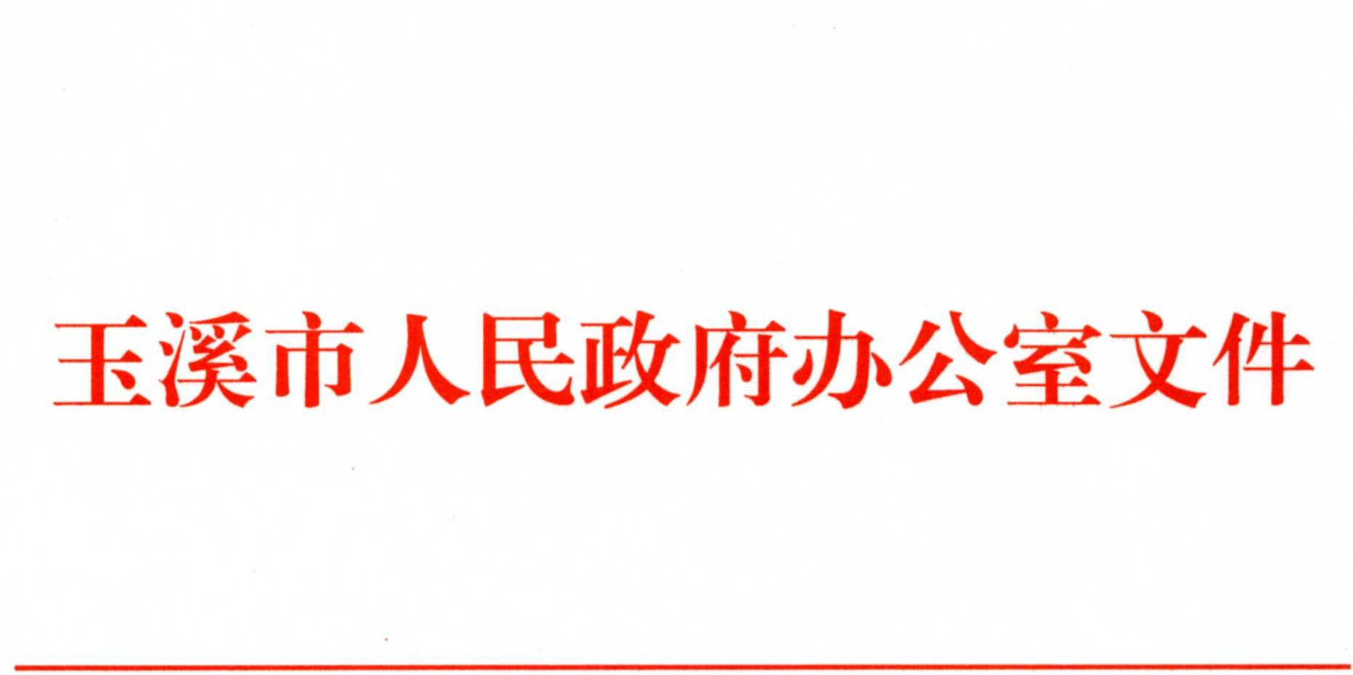
玉政办发〔2018〕32号

玉溪市人民政府办公室关于印发玉溪市市级
政府部门直接受理事项清单的通知

各县区人民政府，市直各委、办、局，各人民团体和企事业单位，中央、省驻玉单位：
《玉溪市市级政府部门直接受理事项清单》已经市人民政府同意，现印发给你们，请认真贯彻执行，并就有关事项通知如下：
一、推行直接受理。直接受理事项目录中的事项，申请人直接向市直有权审批办理的政府部门提出申请，由市直政府部门直接受理。对申请人提出的直接受理事项，市直政府部门不得以任何理由拒绝受理。对申报材料不全的，一次告知并补全材料后直接受理。
二、精简办事环节。推行直接受理的事项，县区政府部门不得以任何形式实施初审、审核、盖章等，增加审批办理的环节和层级。市直政府部门要根据推行直接受理制度的要求，大力精简申报证明材料，简化优化办事环节，切实提高办事效率，为企业和群众增便利。
三、优化办事流程。推行直接受理的事项，市直政府部门要逐项修订完善办事指南和业务手册，大力精简证明材料，列出申报材料目录，编制办事流程图，简化优化办事环节，切实提高办事效率，为企业和群众增便利。
四、及时对外公布。市级各部门要通过政府信息公开门户网站、部门网站等渠道公布直接受理事项清单，接受社会监督。各县区要参照市级做法，于8月29日前制定公布县区政府部门直接受理事项清单，并报市委编办（市政府审改办）备案。

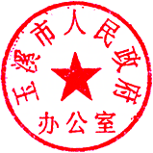
附件：玉溪市市级政府部门直接受理事项清单

玉溪市人民政府办公室
2018年8月25日

抄送：市委办公室，市人大常委会办公室，市政协办公室，市监察委
办公室，市法院，市检察院，玉溪军分区。
玉溪市人民政府办公室 2018年8月27日印发
